Научное общество учащихся “Эврика”
Муниципальное бюджетное общеобразовательное учреждение
«Школа №88 «Новинская»

«Исследование эффективности театральных методов в формировании иноязычной коммуникативной компетенции учащихся»

Выполнила: Козырева Софья,
ученица 6 е класса МБОУ “Школа №88 “Новинская”
Научный руководитель: Антюшина А.В.,
учитель английского языка

г.Нижний Новгород, 2026 г

Содержание
Введение 2
Глава 1. Теоретические основы использования театральной деятельности в обучении иностранному языку 5
1.1. Коммуникативный подход как методологическая база: принципы и преимущества 5
1.2. Психолого-педагогическое обоснование театрального подхода 6
1.3. Влияние театра на формирование иноязычной коммуникативной компетенции 8

Глава 2. Методология и организация практического исследования 9
2.1. Описание экспериментальной базы 9
2.2 Описание организации и методов исследования влияния театральной деятельности на уровень владения английским языком 10
2.3. Анализ результатов и их обсуждение 11
2.4 Качественный анализ изменений: наблюдение за речевой активностью, уверенностью, творческими презентациями, создание творческого набора карточек 16
Заключение 23
Список литературы 24
Приложения 25

Введение
"What if learning English could be more than just memorizing grammar rules? What if it could be an exciting journey of becoming another person?"
Всем нам известно, что к ключевым вызовам в изучении иностранного языка относится страх говорения, так называемый “языковой барьер”, страх совершить ошибку, быть неправильно понятым или подвергнуться критике ведет к избеганию устной практики и закреплению неуверенности.
Кроме того, нельзя не упомянуть и недостаток аутентичной практики, ограниченный доступ к естественной языковой среде и реальному общению с носителями, а также искусственность учебных ситуаций. Зачастую стандартные упражнения и диалоги из учебников часто оторваны от реальных эмоций и контекстов. Это снижает мотивацию учащихся и затрудняет перенос навыков в жизнь.
Представленные вызовы являются центральными препятствиями в овладении коммуникативной компетенцией. В данной научной работе исследуется, как методы театральной педагогики предлагают эффективные пути их преодоления в контексте изучения английского языка. При этом театр не является развлекательным дополнением, а выступает как комплексная методика, которая способствует уменьшению страха говорения через создание игровой реальности и перевоплощение, где ошибка становится частью процесса, а не личной неудачей.
Более того, она беспечивает интенсивную и эмоционально окрашенную практику, имитирующую реальное общение и преодолевает искусственность учебного процесса, помещая язык в целостный контекст поступков, эмоций и конкретных ситуаций, тем самым формируя не только знание языка, но и способность им действовать.
Таким образом, актуальность темы обусловлена потребностью в развитии иноязычной коммуникативной компетенции и поиском инновационных способов преодоления языкового барьера и повышения мотивации учащихся.
Проблема исследования: недостаточное использование потенциала театральной деятельности для преодоления коммуникативных и психологических трудностей в изучении английского языка в школьной среде.
Таким образом, цель работы – теоретически обосновать и экспериментально доказать эффективность театральных методов в формировании иноязычной коммуникативной компетенции учащихся.
Для достижения поставленных целей были определены следующие задачи:
1.Изучить и систематизировать теоретические материалы по теме исследования.
2.Раскрыть сущность и компоненты иноязычной коммуникативной компетенции
3.Определить ключевые аспекты влияния театра на формирование языковых и коммуникативных навыков.
4.Систематизировать и описать театральные методы, применимые в обучении иностранному языку.
5.Организовать и провести практический эксперимент (создание и постановка спектакля на английском языке).
6.Проанализировать полученные результаты и сделать выводы.
Гипотеза исследования: мы предполагаем, что систематическое включение элементов театральной деятельности в процесс обучения английскому языку будет способствовать не только совершенствованию речевых навыков (произношения, лексики, грамматики), но и преодолению языкового барьера, а также развитию гибких навыков учащихся.
Объектом исследования: процесс формирования иноязычной коммуникативной компетенции.
Предметом исследования: методика использования театральной деятельности как средства совершенствования английского языка.
Методы исследования:
- теоретические: анализ научной и методической литературы;
-эмпирические: педагогическое наблюдение, анкетирование, интервьюирование, практический эксперимент;
Исследовательская работа состоит из введения, двух глав, вывода, списка литературы, приложений.

Глава 1. Теоретические основы использования театральной деятельности в обучении иностранному языку
1.1. Коммуникативный подход как методологическая база: принципы и преимущества
В противовес традиционным грамматико-переводным и аудиолингвальным методам, фокусировавшимся на формальной правильности и автоматизме, коммуникативный подход (КТ) возник в 1970-х годах как ответ на потребность в реальном, осмысленном общении. Его философия проста: язык — это, прежде всего, инструмент для коммуникации, а цель обучения — развить коммуникативную компетенцию (способность эффективно использовать язык в социальном контексте).
Коммуникативный подход направлен на развитие таких компетенций, как:
- лингвистическая компетенция (направлена на получение знаний грамматики, лексики, фонетики)
- социолингвистическая компетенция (способствует развитию умениея использовать язык адекватно ситуации)
-дискурсивная компетенция (развивает способность строить связное высказывание (монолог, диалог) и понимать логику текста)
- социокультурная компетенция (включает в себя понимание культурного контекста, невербальных сигналов)
- принцип «осмысленности» и аутентичности, заключающийся в том, что все задания должны иметь коммуникативную цель и личностный смысл для ученика. Учащиеся не просто манипулируют формами, а обмениваются реальной информацией, мнениями, решают проблемы.
Безусловно, коммуникативный подход направлен в первую очередь на самого ученика. Учитель выступает не как контролер, а как фасилитатор, организатор и помощник. Активность смещается с преподавателя на учащихся, которые взаимодействуют друг с другом в парах и группах.
Огромное внимание уделяется ошибкам, точнее ошибки рассматриваются как естественная часть процесса обучения. Акцент смещается с точности на беглость на начальных этапах коммуникации. Главное — достичь цели общения, а не сказать идеально грамматически.
Все эти факторы влияют на создание высокого уровня мотивации учеников, поскольку язык используется для решения интересных и актуальных задач, учеба становится более увлекательной и осмысленной.
Театр является идеальной практической реализацией всех принципов коммуникативной технологии. Актер должен владеть всеми ее компонентами — от точного произношения до понимания подтекста и использования жестов. В пьесе язык используется для достижения конкретных целей персонажей в смоделированных, но жизненных ситуациях. В театральной постановке ученик-актер становится центральной фигурой творческого процесса.
Таким образом, коммуникативный подход с его фокусом на реальном общении, осмысленности и активности ученика предоставляет прочную теоретическую основу для внедрения театральных методик. Театральная деятельность является не просто развлекательным элементом, а мощным педагогическим инструментом в рамках коммуникативной технологии, позволяющим максимально полно и эмоционально вовлечь учащихся в процесс живого использования иностранного языка.

1.2. Психолого-педагогическое обоснование театрального подхода

Внедрение театральных методов в обучение иностранным языкам опирается на комплекс взаимодополняющих теорий из психологии, педагогики и лингвистики. Эти основы объясняют, почему театр является не просто развлекательным элементом, а мощным образовательным инструментом. Считаем нужным раскрыть основные существующие подходы в изучении иностранного языка.

1. Конструктивистский подход (Л.С. Выготский, Дж. Дьюи)
Знания приобретаются обучающимися активно в процессе социального взаимодействия. Важна «зона ближайшего развития», где с помощью педагога или старших ребят решаются задачи, пока недоступные в одиночку. Театральная же постановка — это совместный проект, где ученики в коммуникации создают конечный продукт (спектакль, сценку).
2. Коммуникативный подход (Д. Хаймз, Г.В. Рогова)
Цель обучения — развитие коммуникативной компетенции, то есть способности эффективно использовать язык в реальных социальных контекстах, а не только знание грамматики. Как раз театр — это симуляция реальной коммуникации, где язык неотделим от контекста, намерения говорящего, отношений между персонажами и невербальных сигналов (жесты, интонация, мимика).
3. Теория деятельности (А.Н. Леонтьев) и “Погружение в “поток” (М. Чиксентмихайи)
Язык усваивается эффективнее как средство решения неязыковых задач в рамках целенаправленной деятельности. Состояние «потока» возникает при полной вовлеченности в процесс, когда сложность задачи соответствует навыкам, исчезает тревога и теряется ощущение времени.
Язык становится инструментом для достижения сверхзадачи роли: убедить, обмануть, признаться в любви, разрешить конфликт. Поглощенность игрой и эмоциональная включенность ведут к состоянию «потока», минимизируя языковой барьер и страх ошибки.
4. Теория множественного интеллекта (Г. Гарднер)
Интеллект человека многогранен и включает, помимо лингвистического, также телесно-кинестетический, межличностный, внутриличностный, пространственный, музыкальный и другие виды интеллекта. Театральная деятельность задействует все виды интеллекта: лингвистический (текст), кинестетический (движение, пластика), межличностный (работа в группе), внутриличностный (понимание эмоций персонажа), пространственный (мизансцены), музыкальный (ритм, интонация). Это обеспечивает глубокую и персонализированную обработку информации.
5. Аффективный фактор в обучении (С. Крашен)
Эмоциональное состояние обучающегося напрямую влияет на успешность усвоения языка. «Аффективный фильтр» (тревога, стресс, низкая самооценка) блокирует восприятие входной информации.
Методы драматизации (ролевые игры, импровизации) снижают «аффективный фильтр» через механизм перевоплощения. Студент выражает мысли не от своего лица, а от лица персонажа, что снимает личную ответственность за ошибку и снижает тревожность. Эмоции, переживаемые в игре, создают прочные ассоциативные связи с языковым материалом.
Таким образом, теоретические основы использования театра в обучении иностранному языку носят междисциплинарный характер.
1.3. Влияние театра на формирование иноязычной коммуникативной компетенции
Влияние театра является многогранным и затрагивает все компоненты языковой компетенции:
Фонетика - работа над скороговорками, стихами и диалогами требует четкой артикуляции. Учащиеся учатся передавать эмоции через интонацию, паузы, логическое ударение, что делает их речь естественной и мелодичной.
Лексика - работа с драматургическим текстом резко расширяет словарный запас. Учащиеся сталкиваются с идиомами, фразовыми глаголами, стилистически окрашенной лексикой, которая усваивается не изолированно, а в живом контексте.
Грамматика - грамматические конструкции отрабатываются непроизвольно, в процессе репетиций. Ученик видит, как времена, артикли и предлоги «работают» в реальной речи.
Социокультурный аспект - через пьесы учащиеся погружаются в культурный контекст страны изучаемого языка: знакомятся с юмором, традициями, социальными нормами и историческими реалиями.
Очень важным и актуальным остается развитие так называемых «гибких навыков», таких как командная работа, критическое и креативное мышление, эмпатия и навыки публичного выступления. Постановка спектакля - это всегда коллективный труд, анализ персонажа, поиск мотивации, импровизация способствует развитию критического и креативного мышления, необходимость понять и прожить чувства другого человека развивают эмпатию в учениках, а регулярные показы снимают страх перед аудиторией.
Ну и безусловно, через пьесы британских и американских драматургов (Оскар Уайльд, Бернард Шоу, Теннесси Уильямс) учащиеся погружаются в культурные реалии, юмор и ценности стран изучаемого языка.

Глава 2. Методология и организация практического исследования
2.1. Описание экспериментальной базы
Экспериментальное исследование проводилось на базе МБОУ “Школа №88 “Новинская” с 14 января 2025 по15 мая 2025 г. В исследовании приняли участие 12 учащихся 5-6 классов (возраст 10-13 лет), что соответствует подростковому раннему этапу. Данный возраст выбран неслучайно: для учащихся характерна высокая познавательная активность, потребность в общении и самовыражении, но при этом часто наблюдается повышенная речевая тревожность и страх совершить ошибку на уроках иностранного языка, что может тормозить развитие навыков говорения.
Первым выступлением стала сценка по книге "Таинственный сад" Элизабет Бёрнетт. Репетиции проводились 2 раза в неделю. Невероятно интересно было создавать сценарий, распределять роли, учить слои слова и самое главное и волшебное, репетиции.
Результатом нашей работы стало выступление на школьном фестивале, участие и заслуженное победное место в Литературном Шекспировском фестивале-конкурсе, который проходил в гимназии № 4 г. Кстово. На этом участники не остановились и приняли участие в творческом фонетическом фестивале-конкурсе "Sounds? Sounds! - 2025” в Школе № 131 г.Нижний Новгорода.
Второй нашей постановкой стала сценка по сказке “Красавица и чудовище” на современный лад, с которой мы выступили в конкурсе "Сила слова" в НГЛУ им. Н. А. Добролюбова.
Было задействовано 10 учеников (учащиеся 2-го, 3-го, 4-ого и 5-го класса). На постановку сценки потребовалось 2 месяца, репетиции также проводились 2 раза в неделю. Одним из самых важных моментов, который хотелось бы отметить, что участники нашего проект до сих пор помнят свои слова и с радостью и нетерпением ждут новых постановок. Подготовка, выбор костюмов, поездка, волнение перед выступлением, ожидание результатов - эмоций было много. А также смотреть и слушать другие выступления - тоже хороший опыт, и, безусловно, огромный плюс к изучению языка.

2.2. Описание организации и методов исследования влияния театральной деятельности на уровень владения английским языком
Для проверки гипотезы был проведен педагогический эксперимент на базе драматического кружка для учащихся 5-6-х классов (12 человек). Эксперимент длился 5 месяцев и включал следующие этапы:
1.Констатирующий этап: участникам было предложено анонимное анкетирование для выявления уровня языковой тревожности и отношения к языковой практике.
2.Формирующий этап, непосредственно эксперимент: работа над постановкой комедийного скетча на основе современной британской пьесы.
Процесс включал:
- Чтение и анализ пьесы.
- Распределение ролей и работу над произношением.
- Репетиции с акцентом на диалоги и взаимодействие.
- Создание декораций и костюмов.
- Публичный показ спектакля для учащихся школы, участие в районных и городских конкурсах и выход на сцену Лингвистического университета.
3.Контрольный этап: повторное анкетирование, интервью с участниками и анализ видеозаписей репетиций для фиксации прогресса.

2.3. Анализ результатов и их обсуждение
Для доказательства гипотезы о пользе театральных постановок было проведено анкетирование среди участников проекта. В опросе участвовало 10 человек. Они заполнили одинаковую анкету до начала репетиций и после итоговых выступлений. Это позволило сравнить изменения в их отношении, мотивации и самооценке навыков.
Мотивация и отношение к предмету
Показатель | Результат «До» | Результат «После» | Вывод
Средний балл отношения к урокам  (1-5) | 3.9  («Скорее нравятся») | 4.5  (между «Скорее» и «Очень нравятся») | Положительная динамика (+0.6). После проекта уроки английского стали вызывать больше интереса.
Три главные причины учить язык | 1. Это школьный предмет (80%)  2. Чтобы получать оценки (65%)  3. Для будущего (50%) | 1. Мне нравится сам процесс (75%)  2. Чтобы понимать фильмы/песни (70%)  3. Для общения (60%) | Произошла «внутренняя» смена мотивации. Ученики стали учить язык больше для себя (радость, общение), а не только потому, что «надо».
Уверенность в себе на уроках  (средний балл 1-5) | 2.8  (между «Иногда уверен» и «Скорее не уверен») | 3.9  («Скорее уверен(а)») | Существенный рост уверенности (+1.1 балла). Участники стали меньше бояться ошибок и активнее включаться в работу на уроке.
Самооценка практических навыков (средний балл по шкале 1-5)
Навык | Средний балл «До» | Средний балл «После» | Рост (Δ)
Понять речь учителя | 3.5 | 4.2 | +0.7
Рассказать о себе (монолог) | 2.4 | 3.8 | +1.4
Разыграть диалог по образцу | 3.1 | 4.5 | +1.4
Придумать и разыграть сценку (импровизация) | 1.9 | 3.7 | +1.8
Правильно произносить слова | 3.0 | 4.1 | +1.1
Использовать жесты и мимику | 2.1 | 4.0 | +1.9
Выводы по таблице:
Наибольший прогресс участники ощутили в коммуникативных навыках, связанных с действием и преодолением стеснения: использование жестов (+1.9) и импровизация (+1.8). Театр помог им стать раскрепощеннее.
Сильно выросла уверенность в монологе и диалоге (оба +1.4), что напрямую связано с многократным повторением текста роли и общением с партнерами на сцене. Улучшились и базовые навыки: понимание на слух и произношение.
Восприятие театрального метода (качественный анализ)
Ожидания «до»: на вопрос «Чего ты ждешь или опасаешься?» частыми ответами были: «боюсь забыть слова», «стесняюсь выступать», но также «хочу весело провести время», «надеюсь, стану смелее».
Оценка проекта «после»:
Что понравилось больше всего? Лидеры: «Работа в команде» (85%), «Сам процесс выступления» (80%), «Работа над произношением» (65%).
Что было самым сложным? Чаще всего выбирали: «Преодолеть стеснение» (70%) и «Справиться с волнением» (65%). Однако в итоговой оценке эти трудности были успешно преодолены.
Помог ли проект? 92% участников ответили «скорее помогло» или «очень помогло» (баллы 4 и 5).
В чем именно помогло:
Стал(а) смелее говорить (90%).
Запомнил(а) много новых слов (85%).
Стал(а) меньше бояться ошибок (80%).
Будущие планы: 88% респондентов ответили «Да, обязательно!» или «Возможно, если будет интересная тема» на вопрос о повторном участии.
Общие выводы по результатам анкетирования
Проведенный сравнительный анализ наглядно доказал, что участие в театральной постановке оказало комплексное положительное влияние на шестиклассников:
- психологический эффект: резко возросла уверенность в себе при использовании английского языка, снизился страх ошибки и публичных выступлений.
- мотивационный эффект: появилась внутренняя заинтересованность в языке.
Английский перестал быть лишь «школьным предметом», а превратился в инструмент для творчества и общения.
- учебный эффект: участники отметили реальный прогресс в ключевых речевых навыках: говорении (монолог/диалог), произношении, понимании речи на слух.
Особенно ценно развитие невербальных навыков (мимика, жесты), важных для живого общения.
- социальный эффект: Проект был высоко оценен как опыт командной работы, что также способствовало созданию благоприятной атмосферы для изучения языка.
Таким образом, гипотеза исследования полностью подтверждается данными анкет. Театральные постановки являются высокоэффективным методом для повышения мотивации, преодоления языкового барьера и развития коммуникативных навыков у учащихся 6-х классов на уроках английского языка.
Результаты педагогического наблюдения:
- Прогресс в произношении: у участников заметно улучшилась артикуляция, речь стала более беглой и эмоционально окрашенной.
- Расширение активного словаря: учащиеся начали спонтанно использовать в речи слова и выражения из пьесы.
- Рост уверенности: на первых репетициях участники говорили тихо, смотрели в пол. К финальному показу они демонстрировали свободное владение телом и речью, уверенно держались на сцене.
- Развитие командного духа: участники научились поддерживать друг друга, подсказывать реплики, совместно решать творческие задачи.
Проведенный эксперимент наглядно продемонстрировал положительную динамику по всем исследуемым параметрам. Участники не только улучшили конкретные языковые навыки, но и преодолели главное препятствие – психологический барьер, что подтверждает выдвинутую гипотезу.
2.4 Качественный анализ изменений: наблюдение за речевой активностью, уверенностью, творческими презентациями, создание творческого набора карточек
Безусловно важным моментом в повышении уровня мотивации учеников подросткового возраста является не только их участие в театральных постановках, во внеурочной деятельности, но и использовать приемы и методики театрльной деятельности на уроках. Набор коммуникативных карточек для уроков по английскому языку должен быть наглядным и практико-ориентированным, понятным в создании и полезным для других учащихся, чтобы достичь цели формирования коммуникативной компетенции.
Блок 1: «Скороговорки с настроением»
Целью этого блока является развитие четкого произношения (артикуляции), интонации, эмоциональной выразительности речи и снятие языкового барьера через игру.
Этот набор — не просто скороговорки. Это задания, которые учат произносить сложные звуки с разными чувствами, как это делают актеры. Это помогает сделать речь живой и естественной.
Упражнение 1: «Разогрев актера». Произнесите скороговорку медленно, четко проговаривая каждый звук. Постепенно увеличивайте скорость.
A sailor went to sea
To see what he could see
And all he could see
Was sea, sea, sea.
I like my Bunny.
Bears like honey.
I see a big black cat
Big black cat, big black cat.
What a big black cat!
Peter Piper picked
A peck of pickled peppers
A peck of pickled peppers
Peter Piper picked.

Whether the weather be fine
Or whether the weather be not.
Whether the weather be cold
Or whether the weather be not.
We will walk together.
Whatever the weather
Whether we like it or not.

Betty Botta bought some butter
«But», she said, «this butter’s bitter
But a bit of better butter
Will make my batter better»
So she bought a bit of butter
And it made her batter better.

Elizabeth, Betty, Betsy and Bess
They all went together to seek a bird’s nest.
They found a bird’s nest with five eggs in
They all took one, and left four in.
A big black bug bites a big black bear.
A big black bear hits a big black bug.
Упражнение 2: «Карта эмоций»
Набор карточек с изображением эмоций:
😊 Happy (счастливый), 😢 sad (грустный), 😠 angry (злой), 😨 scared (испуганный), 🥱 sleepy (сонный), 🤩 excited (восторженный), 🤨 suspicious (подозрительный), 😎 confident (уверенный).
Учитель показывает карточку с эмоцией.
Ученик должен произнести скороговорку или стихотворение, передавая это настроение только голосом и интонацией! Можно добавить мимику.
Остальные угадывают эмоцию.
Упражнение 3: Ученики работают в парах. Каждый получает секретную карточку с эмоцией. Они начинают импровизированный диалог, но должны встроить в него заданную скороговорку (одну на пару), произнося ее со своей эмоцией.
Пример диалога:
Скороговорка для всех пар: Peter Piper picked a peck of pickled peppers.
Ученик A (😊 Happy): "Hey, look what I did today!"
Ученик B (😠 Angry): "What? I'm busy."
Ученик A (😊): "I worked in the garden! Peter Piper picked a peck of pickled peppers!" (радостно и гордо)
Ученик B (😠): "Peter Piper picked a peck of pickled peppers? That's my pepper farm!" (зло и угрожающе)
Упражнение 4: «Эмоциональный челлендж»
Формат: Игра-соревнование.
Ученик вытягивает карточку со скороговоркой и карточку с эмоцией.
У него есть 30 секунд на подготовку.
Он должен произнести скороговорку 3 раза подряд:
Первый раз: Медленно и четко.
Второй раз: Быстро.
Третий раз: Быстро и с заданной эмоцией!
Блок 2. Использование коротких и ритмичных стихов
«The Cat and the Fiddle»
Hey diddle diddle,
The cat and the fiddle,
The cow jumped over the moon.
The little dog laughed
To see such sport,
And the dish ran away with the spoon.
Простой ритм, абсурдный и веселый сюжет, отлично подходит для отработки интонации удивления и радости.
«The Sun» by John Drinkwater
I told the sun that I was glad,
I’m sure I don’t know why;
Somehow the pleasant way he had
Of shining in the sky,
Just put a notion in my head
That wouldn’t it be fun
If, walking on the hill, I said
“I’m happy” to the sun.
Теплые, личные эмоции. Идеально для передачи задумчивости и простой радости.
«The Crocodile» by Lewis Carroll
How doth the little crocodile
Improve his shining tail,
And pour the waters of the Nile
On every golden scale!
How cheerfully he seems to grin,
How neatly spreads his claws,
And welcomes little fishes in
With gently smiling jaws!
Ирония, скрытый юмор, яркий характер. Можно играть коварного, обаяльного крокодила.
«The Mysterious Cat» by Vachel Lindsay
I saw a proud, mysterious cat,
I saw a proud, mysterious cat,
Too proud to catch a mouse or rat—
Mew, mew, mew.
Повторы, простой язык, сильный характер. Отлично для работы с интонацией (высокомерной, таинственной).

«First Day at School» by Roger McGough (адаптированный отрывок)
A millionbillionwillion miles from home
Waiting for the bell to go. (To go where?)
Why are they all so big, other children?
So noisy? So much at home they must have been born in uniform.
Тема близка каждому. Можно передать растерянность, внутренний монолог. Отлично для этюдов.
Блок 3. Поэтические баттлы “Поэзия в действии”
Упражнение 1: «Эмоциональная палитра»
Ученики получают стихотворение (например, «The Sun») и карточки эмоций (😊 Happy, 🤔 Thoughtful, 😌 Peaceful, 😃 Excited). Они читают стихотворение про себя и выбирают 1-2 главные эмоции. Затем читают вслух, стараясь передать эти эмоции голосом. Обсуждают: «Почему ты выбрал именно эту эмоцию? Какие слова тебе подсказали?»
Упражнение 2: «Поэтический дуэт»
Берем стихотворение с диалогом или яркими персонажами (например, «The Crocodile»).
Ученики в парах превращают его в мини-пьесу.
Пример для «The Crocodile»: Первый ученик — Рассказчик (начинает: «How doth the little crocodile...»). Второй ученик — Крокодил (показывает действия: «улучшает хвост», «льет воду», злобно улыбается). Крокодил может произносить последние две строчки с устрашающей улыбкой.
Пары разыгрывают сценку, используя мимику и жесты.
Упражнение 3: «Стих-интервью»
После разбора стихотворения (например, «The Mysterious Cat») ученики делятся на пары.
Один — Журналист, другой — Персонаж (например, тот самый гордый кот).
Журналист берет интервью: «Why are you so mysterious?», «Why don’t you catch mice?», «What do you think about dogs?».
Кот отвечает от первого лица, используя информацию из стихотворения и свою фантазию.
Блок 4. Набор коммуникативных карточек «Drama Cards»
Данные карточки созданы на основе материала, которые учащиеся проходят в школе и способствуют развитию навыков диалогической речи.
Обстановка: «In a noisy spaceship cafeteria», «On a sinking pirate ship», «In a library where everyone must whisper».
Отношения: «Teacher and favorite student 10 years later», «Robber and a very philosophical victim».
Препятствия: «One of you can only speak in questions», «You must include the word 'pineapple' in the dialogue», «You have a secret you are trying to hide».
Стиль речи: «Speak as if you are in a Shakespearean play», «Explain it like you are in a formal business meeting», «Describe it like a poetic weather forecast».
Таким образом, работа со стихами, скороговорками и разными ситуациями помогла углубить понимание интонации, развить интерпретацию текста и дала богатый материал для спонтанных диалогов.
Эти упражнения напрямую продолжают линию нашего исследования: от изолированной отработки звуков (скороговорки) — к эмоциональному проговариванию (стихи) — и к свободной коммуникации (диалоги вокруг стихов).

Заключение
В ходе проведенного исследования была достигнута поставленная цель и подтверждена гипотеза о комплексном положительном влиянии театральной деятельности на процесс изучения английского языка.
Было установлено, что театр:
1.Создает уникальную среду для аутентичной коммуникации, где язык является не целью, а средством деятельности.
2.Эффективно развивает все аспекты речевой деятельности: от технического произношения до сложных социокультурных умений.
3.Является мощным инструментом для преодоления языкового барьера и страха публичных выступлений.
4.Способствует развитию важных метапредметных компетенций (мягких навыков), таких как работа в команде, эмпатия, креативность и критическое мышление.
В ходе работы было установлено, что театральная деятельность комплексно воздействует на речевые навыки (произношение, лексику, грамматику), способствует преодолению психологического барьера, развивает эмпатию и креативное мышление. Результаты анкетирования и наблюдений подтвердили значительный рост уверенности и языковой компетенции у участников экспериментальной группы. Театр доказал свою эффективность как мощный инструмент в арсенале современного педагога.
Таким образом, интеграция театральных методик в учебный процесс является высокоэффективным и перспективным направлением в современной методике преподавания иностранных языков. Она позволяет превратить урок из рутинного занятия в увлекательный творческий процесс, результатом которого являются не только глубокие знания, но и всесторонне развитая личность.
"Through theatre, we do not just learn the language; we experience it, live it, and make it a part of ourselves. It transforms the classroom from a silent audience into a vibrant stage of active creators."

Список литературы
Основные источники:
1)Пучкова, Ю.Я. Игры на уроках английского языка: методическое пособие / Ю.Я. Пучкова. — Москва: АСТ-Пресс, 2019. — 96 с.
2)Степичев, П.А. Игровые технологии на уроках английского языка: учимся играя / П.А. Степичев. — Москва: ВАКО, 2020. — 160 с.
Статьи и интернет-ресурсы (актуальные и проверенные):
3)Абрамова, И.В. Использование драматизации на уроках английского языка в средней школе [Электронный ресурс] // «Современная педагогика». — 2022. — № 5. — Режим доступа: https://www.sov-pedagogika.ru/article/1234 (или укажи конкретный сайт, который найдёшь, например, «Инфоурок», «Педсовет»).
4)Белозёрова, А.С. Театральный проект как способ повышения мотивации на уроках английского языка // Иностранные языки в школе. — 2021. — № 3. — С. 45-51.
5)Жукова, Е.В. Коммуникативный подход в обучении: просто о сложном / Е.В. Жукова // «Английский язык» (Приложение к «1 Сентября»). — 2020. — № 4. — С. 12-15.
Практические ресурсы для сценариев:
Сборник пьес и скетчей для школьного театра на английском языке / сост. Л.М. Орлова. — Москва: Дрофа, 2021. — 128 с.
Сайт «Storynory» [Электронный ресурс]. — Режим доступа: https://www.storynory.com

Приложение 1. Анкеты для учащихся
Уважаемый участник!
Пожалуйста, ответь на вопросы о твоих занятиях английским языком. Помни, правильных или неправильных ответов нет — нам важно именно твое личное мнение. Отмечай те варианты, которые наиболее точно тебе подходят.
Часть 1. Твое отношение к английскому языку и мотивация
Как ты в целом относишься к урокам английского языка?
1 – Совсем не нравятся
2 – Скорее не нравятся
3 – Нейтрально / Затрудняюсь ответить
4 – Скорее нравятся
5 – Очень нравятся
Зачем ты учишь английский язык? (можно выбрать несколько вариантов)
Потому что это школьный предмет, надо
Родители/учителя заставляют
Чтобы получать хорошие оценки
Чтобы понимать песни, фильмы, игры на английском
Чтобы общаться с иностранцами (в поездках, онлайн)
Для будущей учебы или работы
Мне просто нравится сам процесс
Насколько ты уверен(а) в себе на уроках английского?
1 – Совсем не уверен(а) (постоянно боюсь ошибиться)
2 – Скорее не уверен(а)
3 – Иногда уверен(а), иногда нет
4 – Скорее уверен(а)
5 – Полностью уверен(а) (не боюсь говорить и ошибаться)
Часть 2. Самооценка навыков владения английским языком
Оцени, насколько легко тебе даются следующие действия на английском:
Понять учителя, когда он говорит по-английски
1 – Очень сложно
2 – Скорее сложно
3 – Нормально
4 – Скорее легко
5 – Очень легко
Рассказать о себе, своей семье, хобби (монолог)
1 – Очень сложно
2 – Скорее сложно
3 – Нормально
4 – Скорее легко
5 – Очень легко
Разыграть диалог по ролям по готовому образцу (из учебника)
1 – Очень сложно
2 – Скорее сложно
3 – Нормально
4 – Скорее легко
5 – Очень легко
Придумать и разыграть сценку с одноклассником БЕЗ готового текста (импровизация)
1 – Очень сложно
2 – Скорее сложно
3 – Нормально
4 – Скорее легко
5 – Очень легко
Правильно произносить слова, чтобы тебя понимали
1 – Очень сложно
2 – Скорее сложно
3 – Нормально
4 – Скорее легко
5 – Очень легко
Использовать жесты, мимику, когда говоришь по-английски
1 – Очень сложно (стесняюсь)
2 – Скорее сложно
3 – Иногда получается
4 – Скорее легко
5 – Очень легко (это помогает общаться)
Часть 3. Отношение к театральным и творческим заданиям
Приходилось ли тебе когда-нибудь участвовать в спектаклях, сценках, инсценировках (на любом языке)?
Да, часто
Да, несколько раз
Нет, никогда
Как ты думаешь, помогло бы тебе участие в постановке спектакля на английском улучшить язык?
1 – Нет, не поможет
2 – Скорее не поможет
3 – Не знаю
4 – Скорее поможет
5 – Определенно поможет
Чего ты больше всего ждешь (или опасаешься) от участия в театральной постановке на английском? (Напиши 1-2 слова или короткую фразу)
Анкета для участников эксперимента (итоговый опрос)
Уважаемый участник!
Ты завершил(а) участие в проекте по созданию спектакля на английском. Пожалуйста, снова ответь на вопросы. Это поможет нам понять, что изменилось.
Часть 1. Твое отношение к английскому языку и мотивация СЕЙЧАС
Как ты в целом относишься к урокам английского языка после участия в проекте?
1 – Совсем не нравятся
2 – Скорее не нравятся
3 – Нейтрально / Затрудняюсь ответить
4 – Скорее нравятся
5 – Очень нравятся
Зачем ты теперь учишь английский язык? (можно выбрать несколько вариантов)
Потому что это школьный предмет, надо
Родители/учителя заставляют
Чтобы получать хорошие оценки
Чтобы понимать песни, фильмы, игры на английском
Чтобы общаться с иностранцами (в поездках, онлайн)
Для будущей учебы или работы
Мне просто нравится сам процесс
Насколько ты уверен(а) в себе на уроках английского после работы над спектаклем?
1 – Совсем не уверен(а) (постоянно боюсь ошибиться)
2 – Скорее не уверен(а)
3 – Иногда уверен(а), иногда нет
4 – Скорее уверен(а)
5 – Полностью уверен(а) (не боюсь говорить и ошибаться)
Часть 2. Самооценка навыков владения английским языком ПОСЛЕ ПРОЕКТА
Оцени сейчас, насколько легко тебе даются следующие действия на английском:
Понять учителя, когда он говорит по-английски
1 – Очень сложно
2 – Скорее сложно
3 – Нормально
4 – Скорее легко
5 – Очень легко
Рассказать о себе, своей семье, хобби (монолог)
1 – Очень сложно
2 – Скорее сложно
3 – Нормально
4 – Скорее легко
5 – Очень легко
Разыграть диалог по ролям (по готовому образцу или импровизировать)
1 – Очень сложно
2 – Скорее сложно
3 – Нормально
4 – Скорее легко
5 – Очень легко
Использовать жесты, мимику, интонацию, когда говоришь по-английски
1 – Очень сложно (стесняюсь)
2 – Скорее сложно
3 – Иногда получается
4 – Скорее легко
5 – Очень легко (это помогает общаться)
Часть 3. Оценка театрального проекта
Что тебе больше всего понравилось в работе над спектаклем? (можно выбрать несколько)
Работа в команде с друзьями
Изучение нового лексики и фраз
Репетиции, игры на сплочение
Работа над произношением и интонацией
Сам процесс выступления на сцене
Создание костюмов/декораций
Что было самым сложным? (можно выбрать несколько)
Запомнить свой текст (слова)
Понять смысл текста
Преодолеть стеснение на сцене
Правильно произносить слова
Работать в команде
Справиться с волнением перед выступлением
Ничего не было сложным
Как ты считаешь, участие в спектакле помогло тебе в изучении английского?
1 – Не помогло совсем
2 – Скорее не помогло
3 – Затрудняюсь ответить
4 – Скорее помогло
5 – Очень помогло
Если помогло, то в ЧЕМ именно? (можно выбрать несколько)
Стал(а) лучше понимать английскую речь
Стал(а) смелее говорить
Запомнил(а) много новых слов и выражений
Стал(а) лучше произносить слова
Научился(ась) лучше работать в команде
Стал(а) меньше бояться ошибок
Хотел(а) бы ты в будущем снова участвовать в подобном проекте (спектакль, сценка, видео-ролик на английском)?
Да, обязательно!
Возможно, если будет интересная тема
Не знаю
Скорее нет
Нет, не хотел(а) бы
Твои пожелания или комментарии о проекте. (Напиши, если хочешь)
Спасибо за участие в проекте и за твои честные ответы!
Сравнение ответов на ключевые вопросы (1, 3, 11 из первой анкеты и 1, 3, 10 из второй) показало динамику мотивации и уверенности.
Сравнение самооценки навыков (блок 2) показало, изменилось ли восприятие своих способностей.
Анализ открытых вопросов (12 в первой и 13 во второй) дало качественный материал для выводов: цитаты, страхи, ожидания, впечатления.

Приложение 2. Фотографии с репетиций и финального показа спектакля.
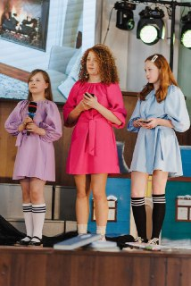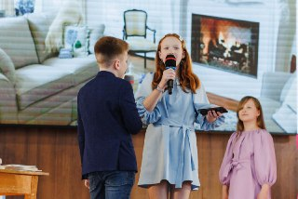
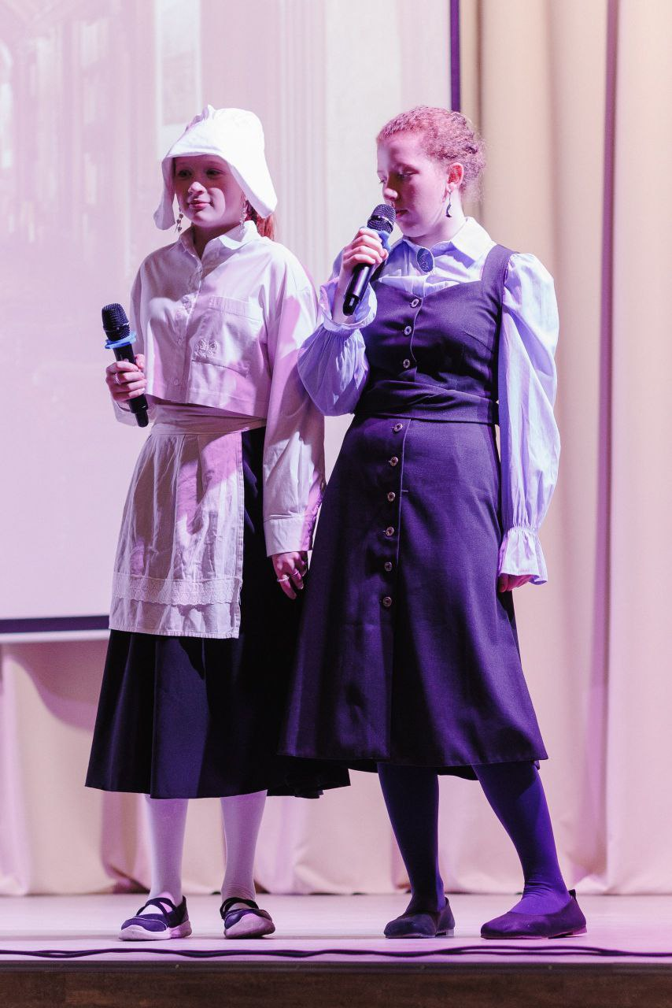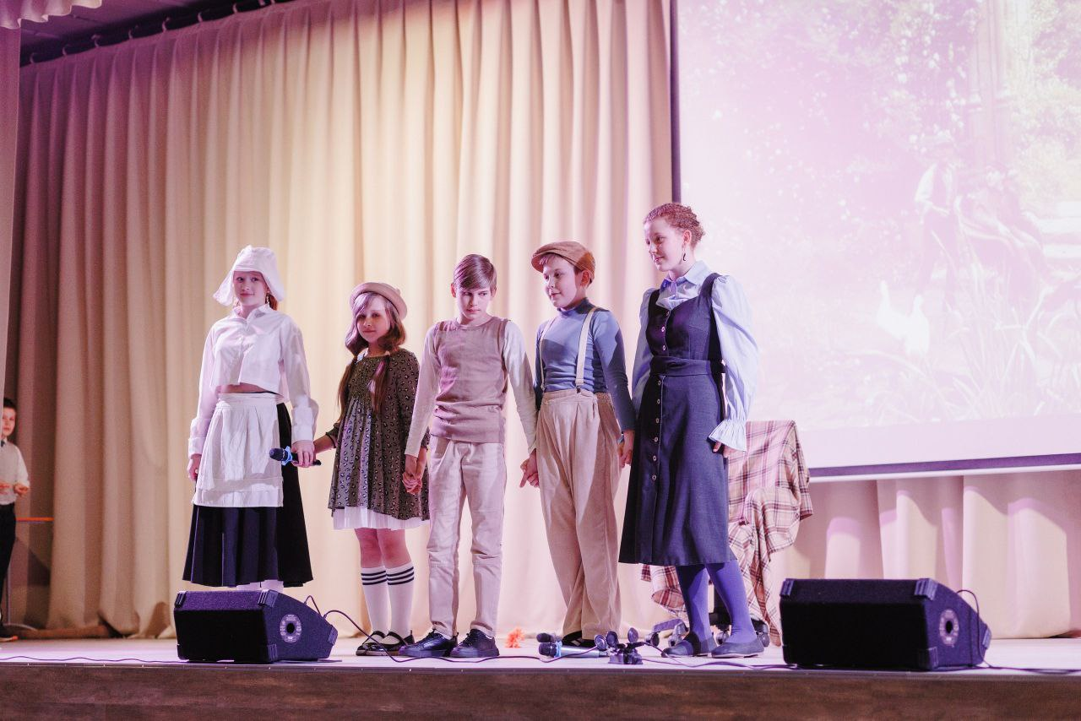
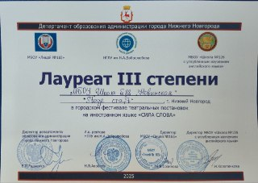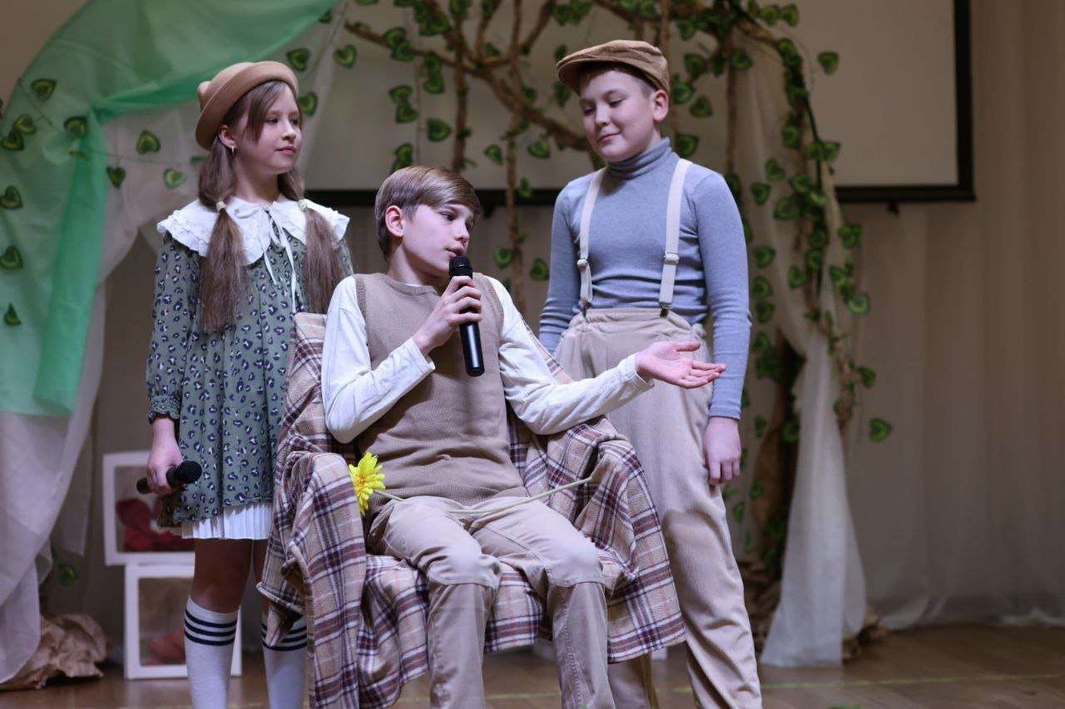
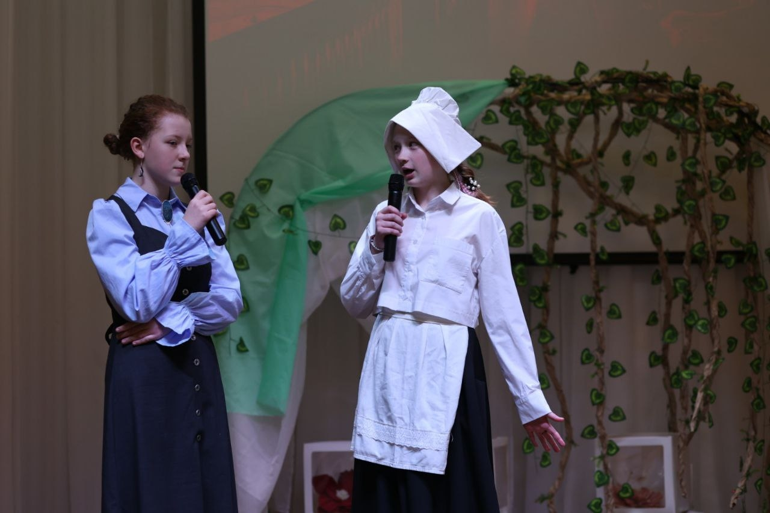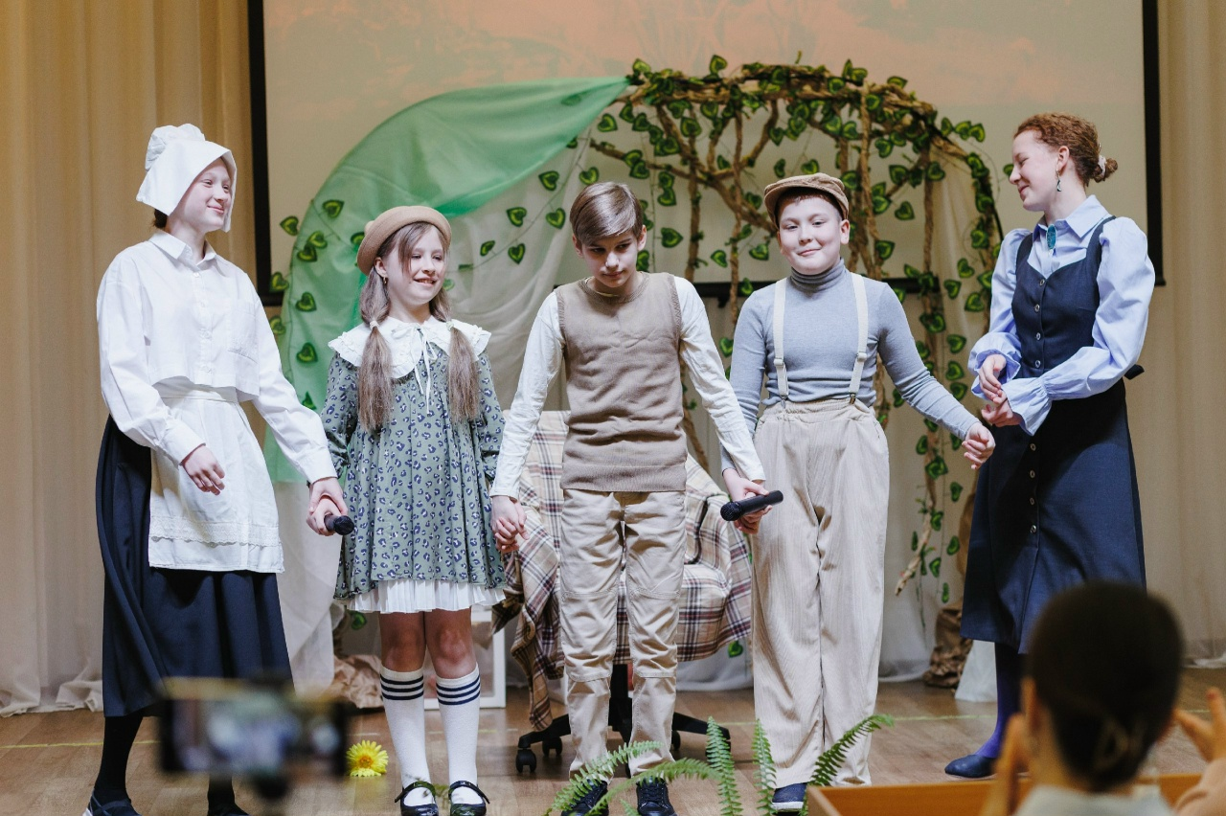
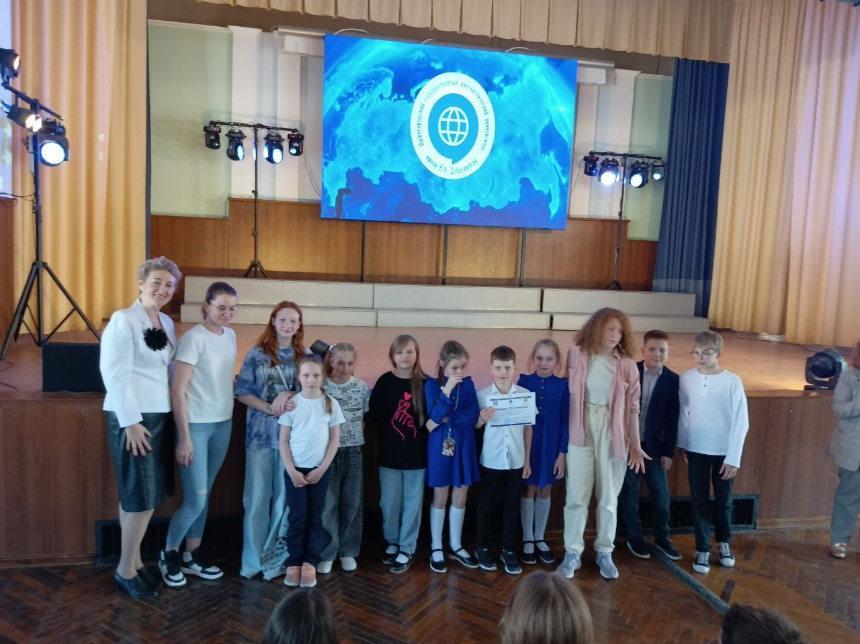

Приложение 3. Методические материалы для отработки произношения на уроках
«Tongue twisters with emotions»
Короткие и ритмичные стихи
«The Cat and the Fiddle»  Hey diddle diddle,  The cat and the fiddle,  The cow jumped over the moon.  The little dog laughed  To see such sport,  And the dish ran away with the spoon. |  | «The Sun» by John Drinkwater  I told the sun that I was glad,  I’m sure I don’t know why;  Somehow the pleasant way he had  Of shining in the sky,  Just put a notion in my head  That wouldn’t it be fun  If, walking on the hill, I said  “I’m happy” to the sun.
«The Crocodile» by Lewis Carroll  How doth the little crocodile  Improve his shining tail,  And pour the waters of the Nile  On every golden scale!  How cheerfully he seems to grin,  How neatly spreads his claws,  And welcomes little fishes in  With gently smiling jaws! |  | «The Mysterious Cat» by Vachel Lindsay  I saw a proud, mysterious cat,  I saw a proud, mysterious cat,  Too proud to catch a mouse or rat—  Mew, mew, mew.
«First Day at School» by Roger McGough  A million billion million miles from home  Waiting for the bell to go. (To go where?)  Why are they all so big, other children?  So noisy? So much at home they must have been born in uniform. |  | Whether the weather be fine  Or whether the weather be not.  Whether the weather be cold  Or whether the weather be not.  We will walk together.  Whatever the weather  Whether we like it or not.
Набор коммуникативных карточек «Drama Cards»
Стиль речи:  «Speak as if you are in a Shakespearean play»  «Explain it like you are in a formal business meeting»  «Describe it like a poetic weather forecast». | Препятствия:  «One of you can only speak in questions»  «You must include the word 'pineapple' in the dialogue»  «You have a secret you are trying to hide».
Отношения:  «Teacher and favorite student 10 years later»  «Robber and a very philosophical victim» | Обстановка:  «In a noisy spaceship cafeteria»  «On a sinking pirate ship»  «In a library where everyone must whisper»
Разогрев актера
A sailor went to sea  To see what he could see  And all he could see  Was sea, sea, sea. | Peter Piper picked  A peck of pickled peppers  A peck of pickled peppers  Peter Piper picked.
I see a big black cat  Big black cat, big black cat.  What a big black cat! | Betty Botta bought some butter  «But», she said, «this butter’s bitter  But a bit of better butter  Will make my batter better»  So she bought a bit of butter  And it made her batter better.
A big black bug bites a big black bear.  A big black bear hits a big black bug. | Elizabeth, Betty, Betsy and Bess  They all went together to seek a bird’s nest.  They found a bird’s nest with five eggs in  They all took one, and left four in.

«Карточки эмоций»
Happy (счастливый), sad (грустный), angry (злой), scared (испуганный), sleepy (сонный), excited (восторженный), suspicious (подозрительный), confident (уверенный).
happy | sad
confident | angry
suspicious | scared
excite | sleepy

 | 
 | 
 | 
 | 

